
Вести Ташаринского
сельсовета
ВЫПУСК № 32 | 28 ноября 2024 года

Периодическое печатное издание органа местного самоуправления Ташаринского сельсовета Мошковского района Новосибирской области

СОВЕТ ДЕПУТАТОВ ТАШАРИНСКОГО СЕЛЬСОВЕТА  МОШКОВСКОГО РАЙОНА НОВОСИБИРСКОЙ ОБЛАСТИ  Шестого созыва  РЕШЕНИЕ  Сорок третьей сессии  от 28.11.2024 года № 197  с. Ташара  ПОЛОЖЕНИЕ  «Об оплате труда депутатов, выборных должностных лиц местного самоуправления, членов выборных органов местного самоуправления, осуществляющих свои полномочия на постоянной основе, муниципальных служащих в органах местного самоуправления Ташаринского сельсовета Мошковского района Новосибирской области»  В целях усиления стимулирующей роли оплаты труда в администрации Ташаринского сельсовета, в соответствии с законом Новосибирской области «О муниципальной службе в НСО», постановлением главы администрации Новосибирской области от 31.01.2017 № 20-п «О нормативах формирования расходов на оплату труда депутатов, выборных должностных лиц местного самоуправления, осуществляющих свои полномочия на постоянной основе, муниципальных служащих и (или) содержание органов местного самоуправления муниципальных образований Новосибирской области»; Постановлением правительства Новосибирской области № 569-п от 26.12.2018г; Постановлением от 29.09.2020 № 419-п « О внесении изменений в постановление Правительства Новосибирской области от 31.01.2017 № 20-п, Постановление Правительства Новосибирской области от 06.11.2024 № 500-п "Об увеличении фондов оплаты труда работников государственных учреждений Новосибирской области, за исключением категорий работников, определенных Указами Президента Российской Федерации от 07.05.2012 № 597 "О мероприятиях по реализации государственной социальной политики", от 01.06.2012 № 761 "О Национальной стратегии действий в интересах детей на 2012–2017 годы", от 28.12.2012 № 1688 "О некоторых мерах по реализации государственной политики в сфере защиты детей-сирот и детей, оставшихся без попечения родителей", Совет депутатов Ташаринского сельсовета,  РЕШИЛ:  1. Утвердить прилагаемое Положение «Об оплате труда депутатов, выборных должностных лиц местного самоуправления, членов выборных органов местного самоуправления, осуществляющих свои полномочия на постоянной основе, муниципальных служащих в органах местного самоуправления Ташаринского сельсовета Мошковского района Новосибирской области»  2. Признать утратившим силу решение тридцать третьей сессии шестого созыва Совета депутатов Ташаринского сельсовета от 28.11.2023 № 149 «Об оплате труда депутатов, выборных должностных лиц местного самоуправления, членов выборных органов местного самоуправления, осуществляющих свои полномочия на постоянной основе, муниципальных служащих в органах местного самоуправления Ташаринского сельсовета Мошковского района Новосибирской области».  3. Настоящее решение применяется к правоотношениям, возникшим с 1 ноября 2024 года.  4. Контроль за исполнением постановления возложить на заместителя главы Ташаринского сельсовета Грехнева Ю.Н.  5. Решение опубликовать в периодическом печатном издании газете «Вести Ташаринского сельсовета» и на официальном сайте администрации Ташаринского сельсовета Мошковского района Новосибирской области»: http://www.tashara.nso.ru  Глава Ташаринского сельсовета  Мошковского района Новосибирской области В.В. Филимонов  Председатель Совета депутатов Ташаринского сельсовета  Мошковского района Новосибирской области В.С. Кочанов  СОВЕТ ДЕПУТАТОВ ТАШАРИНСКОГО СЕЛЬСОВЕТА  МОШКОВСКОГО РАЙОНА НОВОСИБИРСКОЙ ОБЛАСТИ  Шестого созыва  РЕШЕНИЕ  Сорок третьей сессии  от 28.11.2024 года № 200  с. Ташара  О внесении изменений в решение 11 сессии Совета депутатов Ташаринского сельсовета Мошковского района Новосибирской области № 52 от 28.09.2021 «Об утверждении Положения о муниципальном контроле на автомобильном транспорте, городском наземном электрическом транспорте и в дорожном хозяйстве в границах населенных пунктов Ташаринского сельсовета Мошковского района Новосибирской области»  В соответствии с Федеральным законом от 31.07.2020 № 248-ФЗ «О государственном контроле (надзоре) и муниципальном контроле в Российской Федерации», Уставом сельского поселения Ташаринского сельсовета Мошковского муниципального района Новосибирской области, Совет депутатов Ташаринского сельсовета Мошковского района Новосибирской области  РЕШИЛ:  1. Внести следующие изменения в Положение о муниципальном контроле на автомобильном транспорте, городском наземном электрическом транспорте и в дорожном хозяйстве в границах населенных пунктов Ташаринского сельсовета Мошковского района Новосибирской области.  1.1. Пункт 3.3 дополнить следующим абзацем:  «Контрольное мероприятие может быть начато после внесения в единый реестр контрольных (надзорных) мероприятий сведений, установленных правилами его формирования и ведения, за исключением наблюдения за соблюдением обязательных требований и выездного обследования, а также случаев неработоспособности единого реестра контрольных (надзорных) мероприятий, зафиксированных оператором реестра.»  1.2. В абзаце третьем пункта 3.16 число «2023» заменить на число «2025»  1.3. В пунктах 2.11.1, 2.11.6, 2.11.7, 2.11.9-2.11.13 исключить слово «надзорных»  2. Настоящее решение опубликовать в газете «Вести Ташаринского сельсовета» и разместить на официальном сайте www.tashara.nso.ru  3. Контроль за исполнением решения оставляю за собой.  Глава Ташаринского сельсовета  Мошковского района Новосибирской области В.В. Филимонов  Председатель Совета депутатов Ташаринского сельсовета  Мошковского района Новосибирской области В.С. Кочанов | СОВЕТ ДЕПУТАТОВ ТАШАРИНСКОГО СЕЛЬСОВЕТА  МОШКОВСКОГО РАЙОНА НОВОСИБИРСКОЙ ОБЛАСТИ  Шестого созыва  Р Е Ш Е Н И Е  Сорок третьей сессии  от 28.11.2024 года № 198  с. Ташара  О внесении изменений в решение тридцать четвертой сессии шестого созыва «О бюджете Ташаринского сельсовета Мошковского района Новосибирской области на 2024 год и плановый период 2025 и 2026 годов» от 28.12.2023 года № 158  В соответствии с Бюджетным Кодексом Российской Федерации, Федеральным законом от 6 октября 2003 года № 131-ФЗ «Об общих принципах организации местного самоуправления в Российской Федерации», Законом Новосибирской области «Об областном бюджете Новосибирской области на 2024 год и плановый период 2025 и 2026 годов», на основании Приказа Министерства финансов Российской Федерации от 01 июля 2013 года № 65н «Об утверждении Указаний о порядке применения бюджетной классификации Российской Федерации», Положения «О бюджетном процессе в Ташаринском сельсовете Мошковского района Новосибирской области», руководствуясь Уставом Ташаринского сельсовета Мошковского района Новосибирской области, Регламентом Совета депутатов Ташаринского сельсовета Мошковского района, Совет депутатов Ташаринского сельсовета Мошковского района Новосибирской области  РЕШИЛ:  1. Внести изменения в решение Совета депутатов Ташаринского сельсовета Мошковского района Новосибирской области от 28.12.2023г № 158 «О бюджете Ташаринского сельсовета Мошковского района Новосибирской области на 2024 год и плановый период 2025 и 2026 годов», следующие изменения:  - пункт 1 часть 1 статьи 1 изложить в редакции:  «1) прогнозируемый общий объем доходов бюджета Ташаринского сельсовета Мошковского района Новосибирской области района в сумме 22 363 441,65 рублей, в том числе общий объем межбюджетных трансфертов от других бюджетов бюджетной системы Российской Федерации в сумме 15 642 593,00 рублей, в том числе объем субсидий, субвенций и иных межбюджетных трансфертов, имеющих целевое назначение, в сумме 2 247 793,00 рублей;  - пункт 1 части 2 статьи 1 изложить в редакции:  «2) общий объем расходов бюджета Ташаринского сельсовета Мошковского района Новосибирской области в сумме 23 269 993,76 рублей;  2. Утвердить в новой редакции:  1) Приложение 1 «Доходная часть бюджета Ташаринского сельсовета на 2024 год и плановый период 2025-2026 годов»;  2) Приложение 2 таблица «Распределение бюджетных ассигнований по разделам, подразделам, целевым статьям и видам расходов на 2024 год и плановый период 2025-2026 годов»;  3) Приложение 3 таблица «Ведомственная структура расходов на 2024 год и плановый период 2025 и 2026 годов»;  4) Приложение 4 таблица «Источники внутреннего финансирования дефицита бюджета Ташаринского сельсовета на 2024 год и плановый период 2025-2026 годов»;  3. Данное решение вступает в силу со дня опубликования.  4. Решение опубликовать в периодическом печатном издании газете «Вести Ташаринского сельсовета» и на официальном сайте администрации Ташаринского сельсовета Мошковского района Новосибирской области»: http://www.tashara.nso.ru.  Глава Ташаринского сельсовета  Мошковского района Новосибирской области В.В. Филимонов  Председатель Совета депутатов Ташаринского сельсовета  Мошковского района Новосибирской области В.С. Кочанов  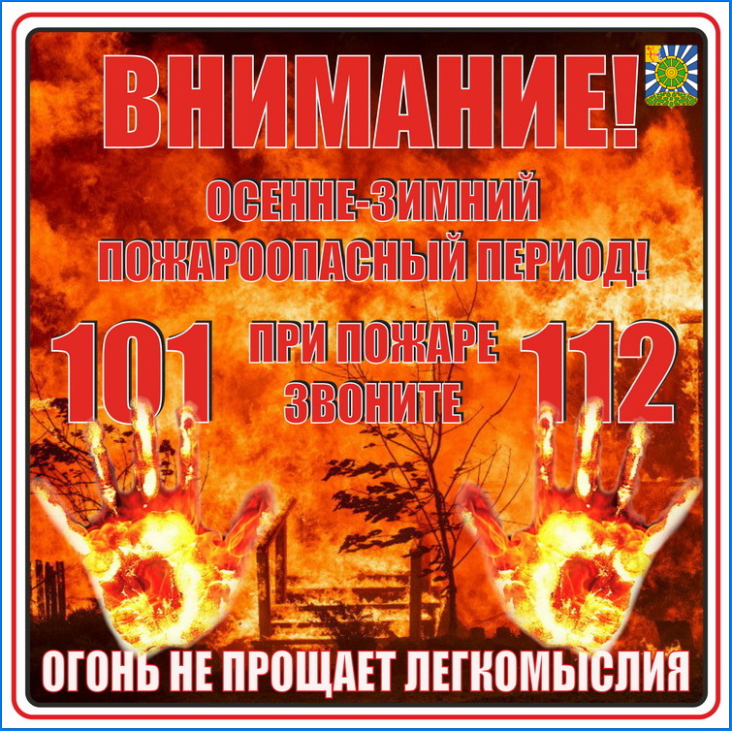

дитель — администрация Ташаринского сельсовета Мошковского района  Новосибирской области  Телефон: (383-48) 41-123  Факс: (383-48) 41-123  Email: tashara2008@yandex.ru  Для писем:  633156, Новосибирская область, Мошковский района, с.Ташара,  ул. Гагарина, 1б | Редакционный совет: Филимонов В.В., Раунио Т.В., Водянова Г.Л.Логинова О.Х, Рыбакова Е.А.  Основана Постановлением от 24.01.2014 № 6. Тираж: 100 экз.  Газета распространяется бесплатно. Все выпуски газеты можно найти на официальном сайте администрации Ташаринского сельсовета Мошковского района Новосибирской области | ТЕЛЕФОНЫ ЭКСТРЕННЫХ СЛУЖБ  Пожарная охрана  (383-48) 21-101, 41-187 Полиция(383-48) 21-102 Скорая помощь(383-48) 21-103  ЕДДС  (383-48) 21-655  Электросети  (383-48) 21-218  Газовая-служба  (383-48) 21-527

